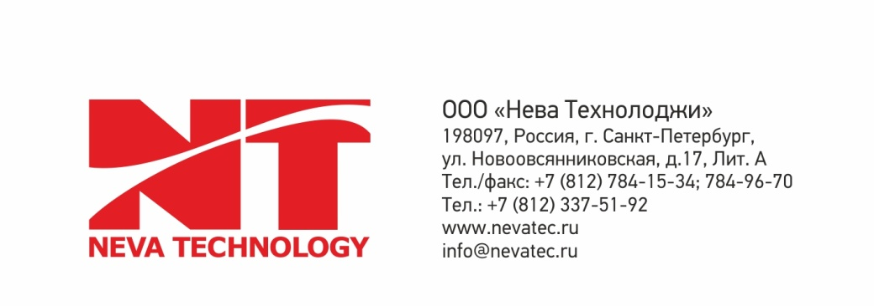

Уважаемые господа!
Компания «Нева Технолоджи», официальный представитель компании Zund Systemtechnik AG, приглашает Вас и Ваших коллег на наш стенд №72A19 зал 2 павильона 7, на Международную выставку «Techtextil Russia», которая пройдёт с 14 по 16 сентября 2021 года в Экспоцентре на Красной Пресне в г. Москве.

Для бесплатного входа на выставку, пожалуйста, воспользуйтесь нашим промокодом TTR20-RGLCK или перейдите по ссылке: https://online.messefrankfurt.ru/?EXHIBITION_ID=533990&pcode=TTR20-RGLCK

На выставке будут представлены образцы вырезанных элементов из самых разных материалов наших партнеров и клиентов.

Адрес ЦВК «Экспоцентр»:
Москва, Краснопресненская набережная, 14
- Станция метро «Выставочная», Станция метро «Деловой центр»

Контактные телефоны во время выставки: +7 (921) 316-44-01 Сафонова Анна Алексеевна

С уважением,
Вячеслав Валентинович Якунин
Генеральный директор ООО «Нева Технолоджи»

